安徽大学2020—2021学年第一学期
院/系 年级 专业 姓名 学号
答 题 勿 超 装 订 线
------------------------------装---------------------------------------------订----------------------------------------线----------------------------------------

《数学分析（上）》考试试卷（A卷）
（闭卷 时间120分钟）

考场登记表序号

题 号 | 一 | 二 | 三 | 四 | 总分
得 分
阅卷人

得分

一、（6分）由数列极限定义证明：

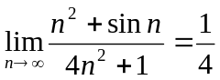。

得分

二、计算题（共48 分）

1、计算数列极限（每小题6分）
（1）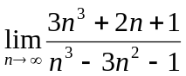；

（2）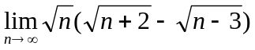；

（3）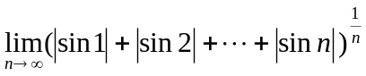；

（4）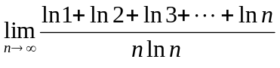。

2、计算函数极限：（每小题6分）

（1）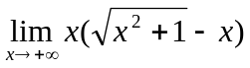；

（2）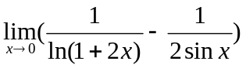；

（3）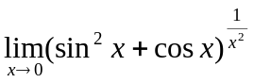；
答 题 勿 超 装 订 线
------------------------------装---------------------------------------------订----------------------------------------线----------------------------------------

（4）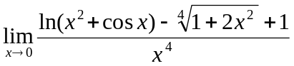。

三、求解题（本大题有两题，每题9分，共18分）
得分

1．设是由方程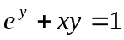确定的隐函数，求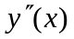。

2．求曲线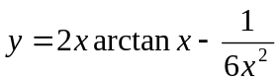的渐近线及拐点。

四、分析与证明题（每小题7分，共28分）
得分

1. 设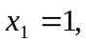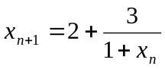，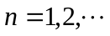，证明数列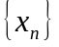收敛，并求其极限。

2. 证明：函数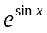在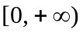上一致连续,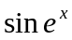在上不一致连续。

3．证明：当时，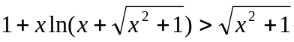。
答 题 勿 超 装 订 线
------------------------------装---------------------------------------------订----------------------------------------线----------------------------------------

4. 设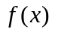在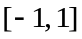上二阶可导，且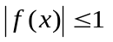，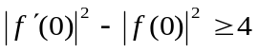，证明：
（1）存在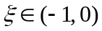，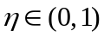，使得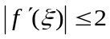，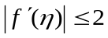；
（2）存在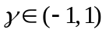，使得

